Afrikaans Huistaal
Assesseringstaak Kwartaal 2
Graad 3

Naam en Van: ____________________________
Datum: _________________________________

Afdeling
- Luister en praat | 30
- Klanke | 30
- Lees: Gedeelde lees en groepbegeleide lees | 20
- Skriftelike werk | 50
- Skrif | 10
Totaal | 140
Afdeling 1
Luister en Praat
Aktiwiteit 1
Punte: 20

Luister na die gedeelte van die storie wat jou juffrou vir jou speel. Nadat jy na die storie geluister het moet jy vir jou juffrou vertel wat jy dink volgende in die storie gaan gebeur. Jou storie moet 'n oulike einde hê. Jy mag nie net een sin sê nie. Vertel vir jou juffrou ‘n mooi en kreatiewe storie.

Jy sal volgens die volgende rubriek gemerk word:
Luister en Praat Rubriek
 | 1 | 2 | 3 | 4 | 5
Inhoud | Die leerder het geen poging aangewend nie. Die leerder was nie instaat om te vertel wat volgende in die storie gaan gebeur nie, asook geen einde. | Leerder het slegs ‘n kort vertelling gegee van wat volgende gaan gebeur. Dit was ongelukkig nie voldoende nie. | Die leerder was instaat om te vertel wat volgende in die storie gebeur, maar die einde was nie treffend nie. | Die leerder het ‘n goeie poging aangewend en die einde was voldoende. | Die leerder het homself uitstekend van sy taak gekwyt om te vertel wat volgende in die storie gaan gebeur. Hy het ‘n oulike en kreatiewe einde vertel. Die leerder se vertelling van wat volgende gebeur en die einde het uitstekend aangesluit by die storie.
Kreatiwiteit en selfvertroue | Die leerder kon glad nie gesels nie. | Die leerder was skaam en het gesukkel om voor die gehoor te praat. | Die leerder was gespanne, maar kon sy vertelling aan die gehoor oordra. | Die leerder het gemaklik gesels, maar was tog bietjie op sy senuwees. | Die leerder het met selfvertroue gesels en was uiters kreatief.
Woordeskat en taalgebruik | Geen poging was aangewend nie. | Sukkel om effektief te kommunikeer a.g.v. beperkte woordeskat. Kan nie homself/haarself uitdruk nie. | Gebruik ‘n beperkte woordeskat. Maak baie grammatikale foute. | Gebruik gepaste woordeskat. Praat in volsinne en gebruik en praat in die korrekte tyd, bv. Verlede, toekomende of hede. | Gebruik ‘n uitgebreide woordeskat. Praat in volsinne en gebruik korrekte en goeie taal. Gebruik beskrywende woorde.
Gebruik gepaste volume en intonasie | Kan glad nie uitmaak wat die leerder probeer om oor te dra nie. | Praat te sag of mompel. Moeilik om te verstaan of hoor. | Praat te vinnig. Soms moeilik om te verstaan. | Praat stadig en duidelik. Maklik om te verstaan. Kan die meeste van die tyd duidelik gehoor word. | Praat stadig en duidelik. Kan ten alle tye maklik gehoor en verstaan word.
 |  |  |  | Totaal:__/20
Luister en praat: Aktiwiteit 2
Onvoorbereide toespraak
Punte: 10

Lees die gediggie oor gesonde en ongesonde kos. Jy moet vir jou juffrou en klasmaats kom vertel oor gesonde of ongesonde kos. Besluit oor watter een jy graag wil gesels. Jy gaan die toespraak in die klas voorberei.


Lekkers gee net tandpyn
En dis tog so seer.
Appels gee gesondheid
Eet hul meer en meer!

Groente en vrugte is gesonde kos,
en gee jou wange 'n pragtige blos.
Dit maak jou sterk,
dit gee jou krag.
Om te hardloop en sing deur elke dag.






Jy sal volgens die volgende rubriek gemerk word:
Rubriek - Lees en Praat
 | 1 | 2 | 3 | 4 | 5
Onvoorbereide toespraak oor gesonde of ongesonde kos. | Sukkel om effektief te kommunikeer a.g.v. beperkte woordeskat. Kan nie homself/haarself uitdruk nie. Weier om te praat of praat sag/binnemonds. Moeilik om te verstaan of hoor. | Benodig baie aanmoediging en leiding om te praat. Oogkontak met gehoor is baie beperk. Praat nie in ‘n duidelike, hoorbare stem. | Gebruik ‘n voldoende woordeskat. Inhoud en idees herhaal soms en word nie in ‘n logiese volgorde aangebied nie. Oogkontak met gehoor is wisselvallig. Praat te vinnig of te stadig. Soms moeilik om te verstaan. | Gebruik gepaste woordeskat. Praat in volsinne en gebruik en praat in die korrekte tyd. Behou genoeg oogkontak en behou amper alle aandag met gehoor. | Gebruik ‘n uitgebreide woordeskat. Praat in volsinne en gebruik korrekte en goeie taal. Gebruik beskrywende woorde. Praat stadig en duidelik. Kan ten alle tye maklik gehoor en verstaan word. Behou oogkontak met gehoor.
 |  | Totaal:__/10

Afdeling 2
Klanke
Punte: 30

- Klanke toets: Luister na die woorde wat juffrou vir jou sê en skryf hulle neer. (5)
- heerlike
- verskeur
- tegemoet
- vonkie
- krans

- Gebruik die letters in die blokke om -er en -el woorde te bou. (6)
m
k
er
t
e
a
l
el
p
f
w
n
d
o
er | el
emmer teater | ketel
nader water | lepel
onder kamer | tafel wafel

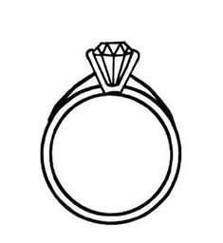
- Skryf die regte woord neer vir elke prent. (4)
 |  |  | 
besem | ring | verkeerd | skild

4. Kleur die prente in wat eindig met -nd. (5)
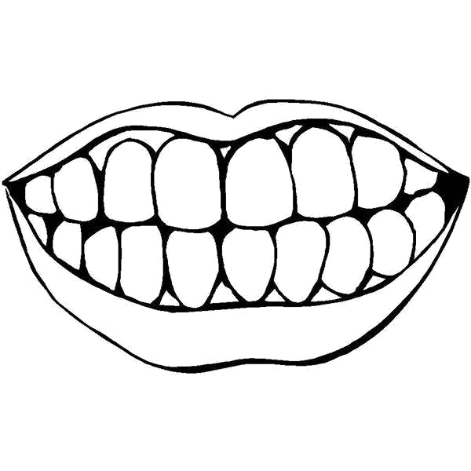
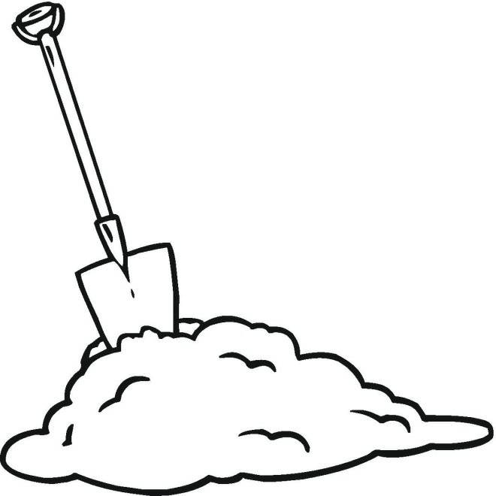
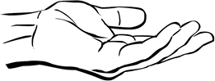
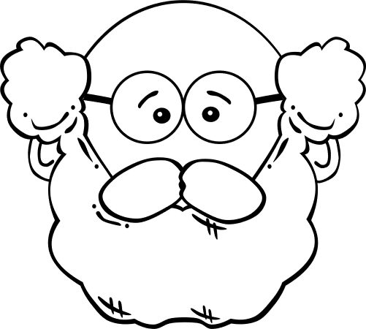

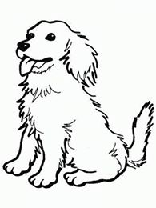

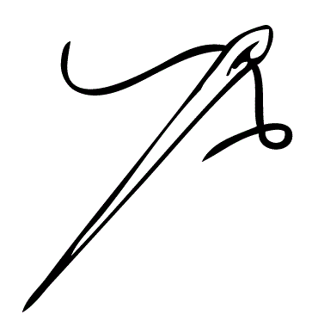


5. Vul die regte klanke in waarmee die woorde eindig. (6)
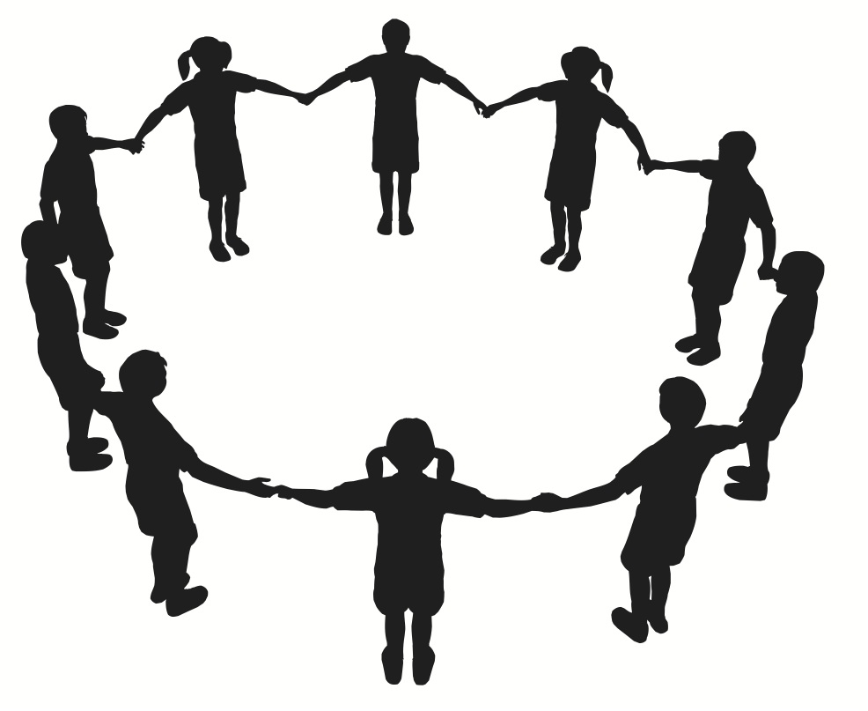  kr ing | 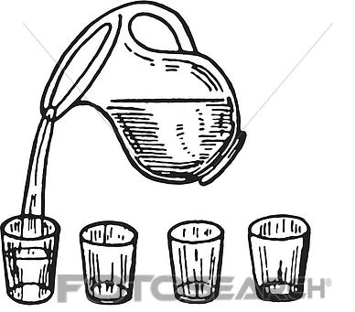  ski nk
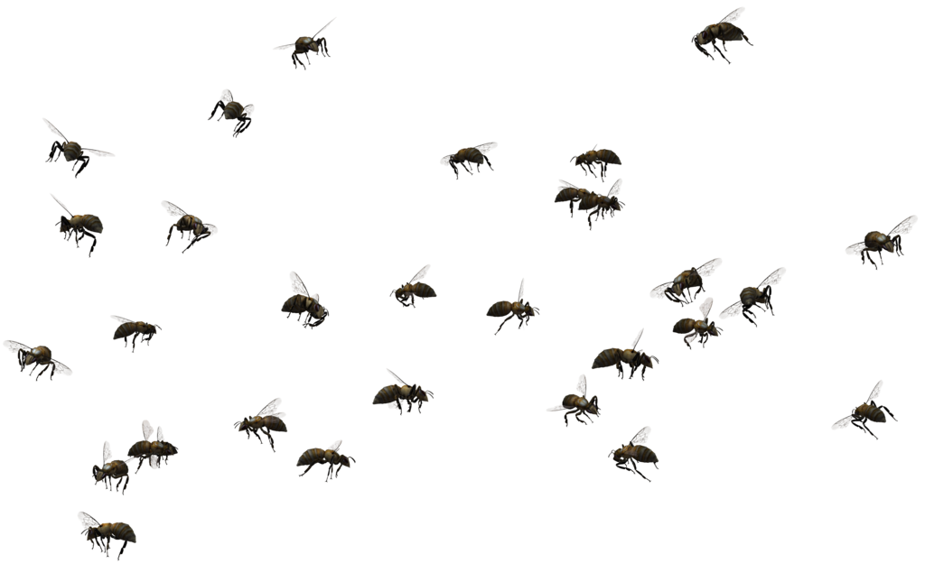  swe rm | 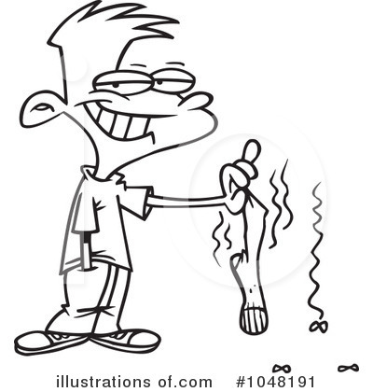  st nk
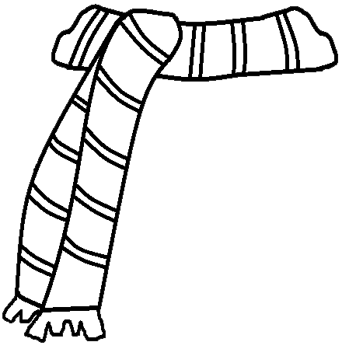  se rp | 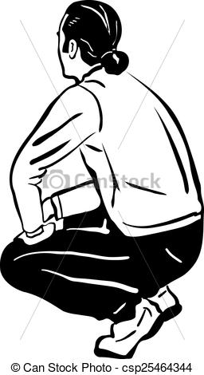  hu rk

6. Verdeel die woorde in lettergrepe. (4)
a. matte - mat-te (1)
b. hande - han-de (1)
c. hare - ha-re (1)
d. panne - pan-ne (1)

Totaal Afdeling 2:__/30
Afdeling 3
Gedeelde lees
Punt: 10


Lees die gedeelte saam met jou juffrou en beantwoord dan die vrae.

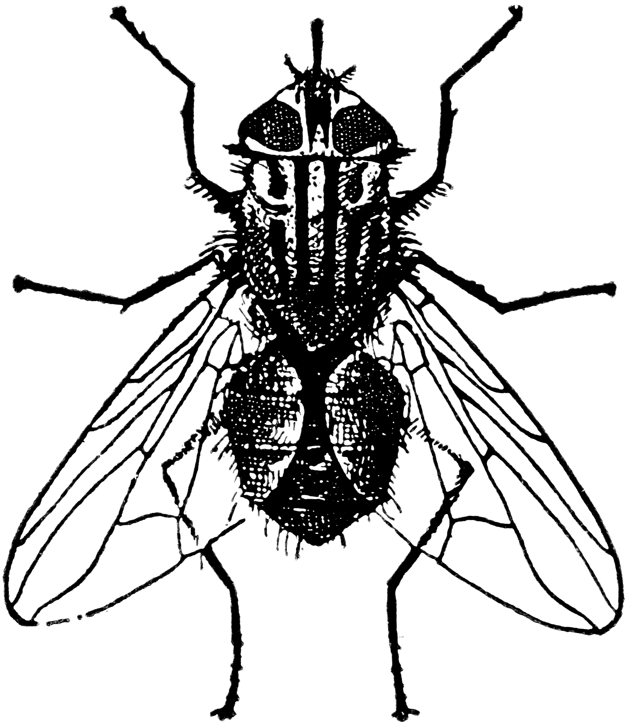
Goggas en goeters

Insekte is gewoonlik baie klein “diertjies”. Sprinkane, motte, skoenlappers, bye, kewers, naaldekokers, vlieë en miere is insekte. Insekte het ses bene, een paar voelers en gewoonlik een of twee pare vlerke. Die liggaam van ‘n insek bestaan uit drie dele - kop, middellyf en agterlyf. Hulle haal asem deur hulle velle wat na lugbuisies toe lei.
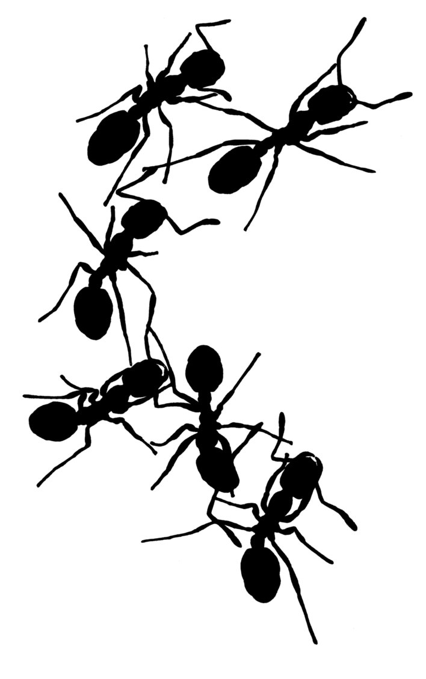
Bye en miere lewe saam in groot families. Hulle is wat ‘n mens sal noem “sosiale” insekte. Sommige insekte is skadelik vir die mens en ander help die mens. Insekte dra stuifmeel van die een blom na die ander. Huisvlieë versprei kieme. Miskruiers doen ‘n baie belangrike werk terwyl hulle hul bolletjie mis met hul agterpote aanrol. Hulle verwyder opgehoopte mis, vernietig eiers van vlieë en parasiete in die mis en keer dus dat siektes versprei.

Beantwoord die volgende vrae oor die gedeelte wat julle gelees het:
6
- Hoeveel bene het 'n insek? ______ (1)
3
- Uit hoeveel dele bestaan 'n insek? _____ (1)

- Skryf die 3 dele van 'n insek neer:
kop
middellyf
agterlyf
- __________ 2. ___________ 3. _________ (3)

- Watter insekte is skadelik vir mense en hoekom? _________________________________________________________________________________________________________________________(2)
‘n Vlieg. Hulle versprei kieme en siektes.

- Watter belangrike werk doen miskruiers? Noem drie voorbeelde. (3)
Hulle verwyder opgehoopte mis.
1._______________________________________ (1)
Vernietig eiers van vlieë en parasiete in die mis.
2. ______________________________________ (1)
Keer dat siektes versprei.
3. _____________________________________ (1)

Totaal:__/10
Groepbegeleide lees – Lees uit boek
Punte: 10

Lees hardop uit jou eie boek in groepbegeleide leessessie saam met die onderwyser, d.w.s. die hele groep lees dieselfde storie.
Rubriek – Groepbegeleide lees (Lees uit boeke) |  | Punt
- Word woorde korrek uitgespreek? | 2
- Verstaan die leerder wat gelees is? | 2
- Lees die leerder vlot en vloeiend? | 2
- Is die leerder duidelik hoorbaar en word tempo afgewissel? | 2
- Word gesigspel en oogkontak gebruik om die teks te verlewendig? | 2
Totaal | 10

Afdeling 4
Skriftelike werk: Taal + Kreatiewe Skryfwerk

Taal
Punte: 30

1. Skryf die volgende sinne oor deur die regte leestekens
te gebruik. (16 ¸2 = 8)
- insekte het ‘n kop 'n borsstuk en ‘n agterlyf
Insekte√ het ‘n kop,√ 'n borsstuk en ‘n agterlyf.√
_________________________________________ (3)
- mnr frans vertel vir die klas dat bye heuning maak
Mnr.√√ Frans√ vertel vir die klas dat bye heuning maak.√
________________________________________ (4)
- pasop die vlieg sit op die kos
Pasop,√ die vlieg sit op die kos!√
________________________________________ (3)
- hoekom is dit belangrik om 'n gebalanseerde dieet te eet
Hoekom√ is dit belangrik om 'n gebalanseerde dieet te eet?√
________________________________________ (2)
- ons kan glas papier en plastiek herwin
Ons√ kan glas,√ papier en plastiek herwin.√
________________________________________ (3)
- Is aartappelskyfies gesond
Is aartappelskyfies gesond?√
________________________________________ (1)


- Kleur die selfstandige naamwoorde blou in en die byvoeglike naamwoorde geel in. Pasop, daar is 'n vangplek! (6)
pop
sterk
tafel
hardloop
geel
blou
blou
stout
lees
kleurvolle
mier
geel
geel
blou
3. Omkring die werkwoorde in die sin en onderstreep die
bywoorde met 'n liniaal. (6)
a. Die by steek seer. (2)
b. Die vliegtuig vlieg hoog. (2)
c. Die seun speel buite. (2)

4. Trek 'n lyn met ‘n liniaal vanaf die woord in die
teenwoordige tyd na die woord in die verlede tyd wat
daarby pas. (3)
skryf |  | gehardloop
eet |  | geskryf
hardloop |  | geëet

5. Skryf die sinne oor in die verlede tyd. Begin met gister
het... (4¸2 =2)

a. Ek vang paddavissies en skoenlappers by die dam.
Gister het√ ek paddavissies en skoenlappers by die dam gevang√.
__________________________________________(2)
b. Die hoender lê 'n wit, ovaal eier.
Gister het√ die hoender 'n wit, ovaal eier gelê√.
__________________________________________(2)

6. Skryf die antonieme neer vir die volgende woorde: (3)
a. fluks - lui (1)
b. oggend - aand (1)
c. eenders - anders (1)

7. Voltooi die trappe van vergelyking. (2)
Goed beter beste

Totaal:__/30
Kreatiewe skryfwerk: Boekresensie
Punt: 20

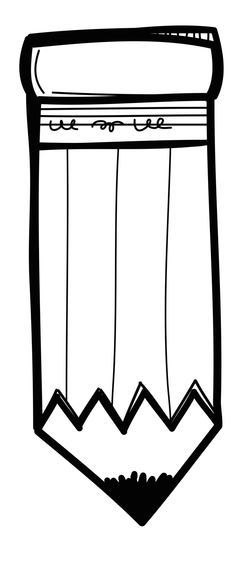
Skryf 'n eenvoudige boekresensie. Jy mag jou boek by jou hou om jou te help. Gebruik die volgende punte om jou te help om dit te skryf:
1. Wat is die naam van die boek?
2. Wie is die skrywer van die boek?
3. Waaroor gaan die boek?
4. Wat het jy van die boek gehou of nie gehou en hoekom?
5. Van watter karakter het jy die meeste/minste gehou?
________________________________________________________________________________________________________________________________________________________________________________________________________________________________________________________________________________________________________________________________________________________________________________________________________________________________________________________________________________________________________________________________________________________________________________________________________________________________________________________________________________________________________________________________________________________________________________________________________________________________________________________________________________________________________________________________________________________________________________
Teken die voorblad van jou boek.
Rubriek – Kreatiewe skryfwerk
- Kwaliteit van resensie:  Uitstekende storie – 8 sinne (8 tot 10 punte)  Goeie storie – 6 sinne ( 5 tot 7 punte)  Onsamehangend – 4 sinne ( 3 tot 4 punte)  Swak - ( 1 tot 2 punte) | 10
- Het die leerder gesê wie is die skrywer van die boek? | 1
- Het die leerder gesê wat is die naam van die boek? | 1
- Het die leerder gesê waaroor die boek gaan? | 1
- Het die leerder gesê wat hy van die boek hou of nie hou nie? | 1
- Het die leerder gesê van watter karakter het hy die meeste/minste gehou? | 1
- Taalgebruik  (Kyk na spelfoute, die gebruik van leestekens en hoofletters.) | 3
- Kreatiwiteit | 1
- Netheid | 1
Totaal | 20

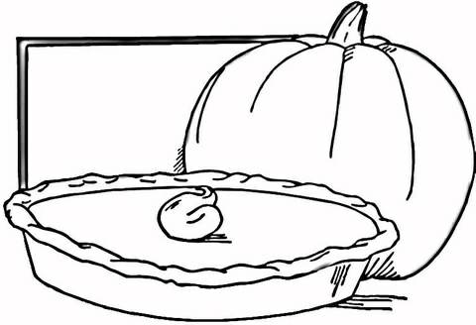
Afdeling 5
Pampoentert
Handskrif
Punte: 10

Karla wil graag vir haar ma ‘n gesonde gereg maak om te eet. Sy het besluit sy gaan pampoentert maak. Help vir Karla om die resep in lopende skrif oor te skryf.
Bestanddele
6 Koppies gerasperde pampoen
1 Koppie suiker
3 Eiers
3 Eetlepels margarien
2 Eetlepels Koekmeelblom
5 ml Vanielje
10 ml Bakpoeier

Metode
Stel oond op 180°C. Meng als saam behalwe die bakpoeier. Giet in gesmeerde vierkantige bak en bak vir ongeveer 40 min.

Bestanddele
6 Koppies /gerasperde /pampoen
1 Koppie /suiker
3 /Eiers
3 /Eetlepels /margarien
2 /Eetlepels Ko/ekmeelblom
5 /ml Vanielje
10 /ml Bakpoeier

Metode
Stel /oond /op 180°C.. Meng /als /saam /behalwe /die /bakpoeier. Giet /in /gesmeerde /vierkantige /bak /en /bak /vir /ongeveer 40 /min.

Rubriek – Lopende skrif
- Korrekte lettervorming van kleinletters | 2
- Korrekte lettervorming van hoofletters | 2
- Vorm van boonste en onderste sone van letters korrek - (raak letters bo en onder korrek) | 2
- Skriftelike taakvoltooiing t.o.v die voorgeskewe tyd (Werkstempo) | 2
- Algemene netheid van skrif | 2
Totaal | 10

